

Информация
о работе Благотворительного фонда
«Радость»

г. Самара,
2016 г.

- Задачи и направления деятельности фонда

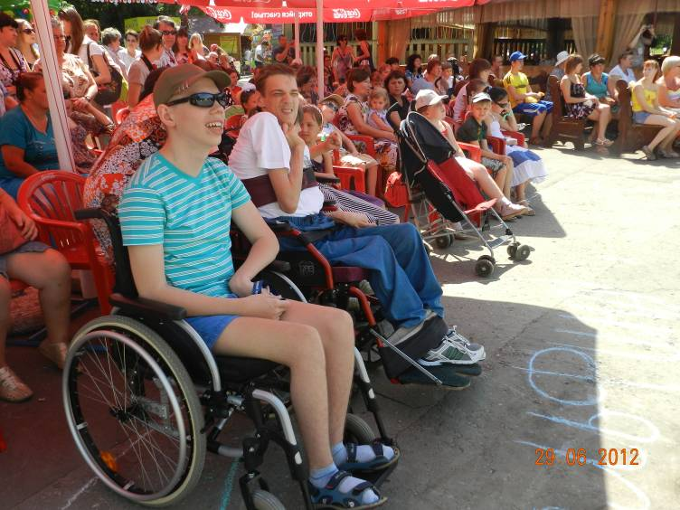
Благотворительный фонд «Радость» создан 2 апреля 2009 года. Фонд является некоммерческой благотворительной организацией работающей на территории Самарской области. Деятельность благотворительного фонда «Радость» направлена на поддержку социально-незащищенных слоев населения: детей-сирот, одарённых детей, инвалидов, многодетных и приёмных семей.
Кроме прямой финансовой помощи малоимущим и многодетным семьям, детским домам и социальным организациям Самарской области, фондом разрабатываются и реализуются социальные программы, а также программы социальной адаптации для воспитанников детских домов, направленные на их профессиональную ориентацию.
Заключены соглашения о сотрудничестве со всеми детскими домами Самарской области, в соответствии с которыми фонд осуществляет сбор целевых благотворительных пожертвований на развитие этих учреждений.
В рамках заключенных соглашений о совместной деятельности, фонд сотрудничает с Министерством социально-демографического развития и семейной политики Самарской области и Самарской Губернской Думы.
Ведется активная социальная работа в тесном взаимодействии с Министерством здравоохранения Самарской области, Министерством культуры Самарской области, Министерством образования и науки Самарской области.
В 2014 году подписано трёхстороннее соглашение с Правительством Самарской области, Благотворительным фондом профилактики социального сиротства и Благотворительным фондом «Радость».

- Расходы по оказанию благотворительной помощи,
средства субсидий и грантов для решения социальных задач

- за 2009 год – 530 181 рубль;
- за 2010 год – 517 979 рублей;
- за 2011 год – 6 494 422 рубля;
- за 2012 год – 55 897 507 рублей;
- за 2013 год – 4 027 594 рубля;
- за 2014 год – 184 106 285 рублей (из них 125 135 273 рубля субсидия Правительства Самарской области для организации работы пунктов временного размещения беженцев с Украины);
- за 2015 год - 86 115 780 руб.
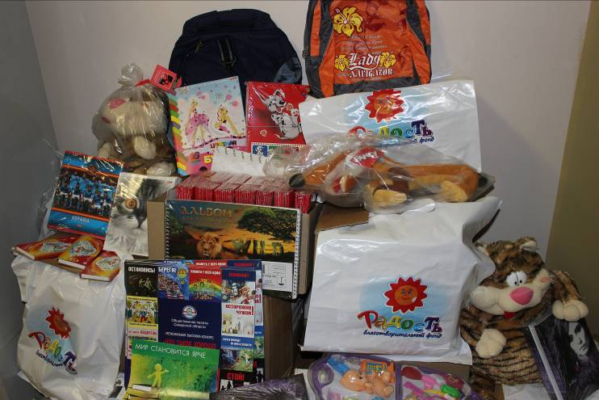
Передано более 70 тонн товаров народного потребления, в том числе продуктов питания, одежды, обуви, школьных письменных принадлежностей многодетным семьям, семьям, находящимся в трудной жизненной ситуации, специализированным детским учреждениям Самарской области.
В проектах и мероприятиях фонда принимало участие 73 детских учреждения, всего более 20 тысяч детей.

- Постоянно действующие программы

  - Программа экстренной помощи больным детям Самарской области

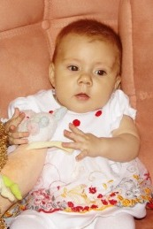
В адрес благотворительного фонда «Радость» постоянно поступают обращения граждан с просьбой о помощи тяжелобольным детям.
В связи с этим с 2011 г. принято решение о реализации постоянно-действующей «Программы экстренной помощи» для детей Самарской области. Данным проектом предполагается сбор, аккумулирование денежных средств благотворительных пожертвований и их направление в лечебные учреждения (организации) для оказания срочной высокотехнологической медицинской помощи.
Программа реализуется в сотрудничестве с Министерством здравоохранения Самарской области.
За период работы программы оказана помощь в лечении 42 детей на сумму более 6 миллионов рублей.
В том числе, в 2015 г. – 391 000 руб.

  - Проект «Детский дворик»

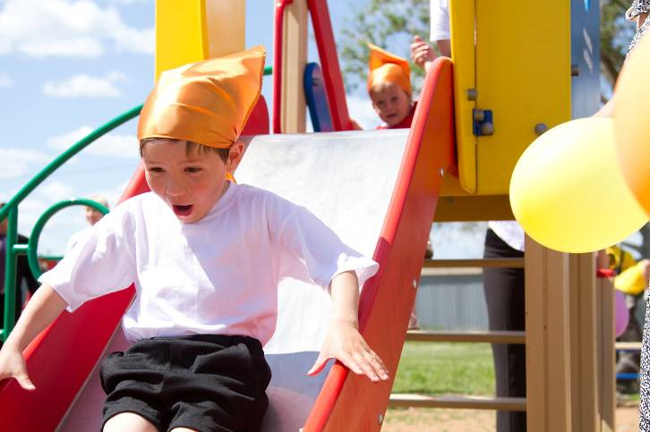
С 2011 года с целью более полного гармоничного развития детей оставшихся без попечения родителей Благотворительный фонд «Радость» принял решение оказать помощь специализированным детским учреждениям Самарской области по благоустройству прилегающих территорий и разработал проект «Детский дворик».
Этот проект получил дальнейшее развитие в виде оказания постоянной помощи по привлечению средств, с целью расширения ресурсной базы специализированных, детских, образовательных и медицинских учреждений.
Высажено 3000 растений, установлено игровое оборудование для детских площадок в специализированных детских учреждениях в количестве более 100 единиц.
Всего обустроено 20 детских площадок в социально-реабилитационных центрах для несовершеннолетних, детских домах Самарской области.
В настоящее время заключены соглашения о сотрудничестве со всеми детскими домами Самарской области, в соответствии с которыми фонд осуществляет сбор целевых благотворительных пожертвований на развитие этих учреждений.
Всего по данной программе направлено более 60 000 000 руб.
В том числе, в 2015 г. - 1 302 205 руб.

  - Конкурс «Творчество. Успех. Радость!»

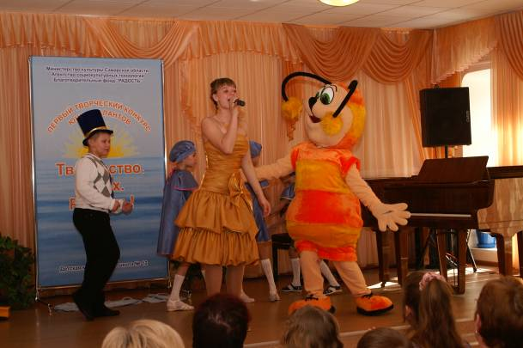
Фонд – участник программы Полномочного представителя Президента Российской Федерации по Приволжскому федеральному округу «Вернуть детство». В рамках которой, ежегодно совместно с Министерством культуры Самарской области проводится региональный творческий конкурс юных талантов – детей из малообеспеченных семей, воспитанников школ-интернатов, детских домов, социально-реабилитационных центров, приютов для несовершеннолетних, сиротских учреждений «Творчество. Успех. Радость!».
Учредителями и организаторами конкурса являются Благотворительный фонд «РАДОСТЬ» и ГБУК «Агентство социокультурных технологий».
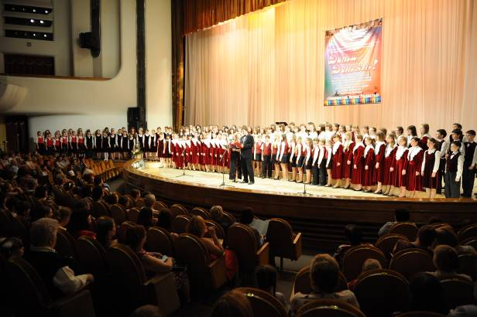
Главные задачи конкурса:
- выявление, поддержка и продвижение одаренных детей – воспитанников специализированных учреждений в сфере музыкального и театрального творчества;
- социальная адаптация воспитанников специализированных учреждений, в совместном творчестве с учащимися детских школ искусств Самарской области;
- приобщение детей к творческому процессу постижения нравственных основ национальной культуры и духовного богатства народа.
В конкурсе принимают участие дети Самарской области в 3-х номинациях: вокал, инструментальное музицирование, художественное слово. Заключительным этапом является Гала-концерт «Дети - Детям!», который по традиции проводится в Самарской филармонии. Всего с начала реализации конкурса приняли участие более 5000 детей.
В 2015 г. для реализации программы направлено 336 000 руб.

  - Новогодние представления
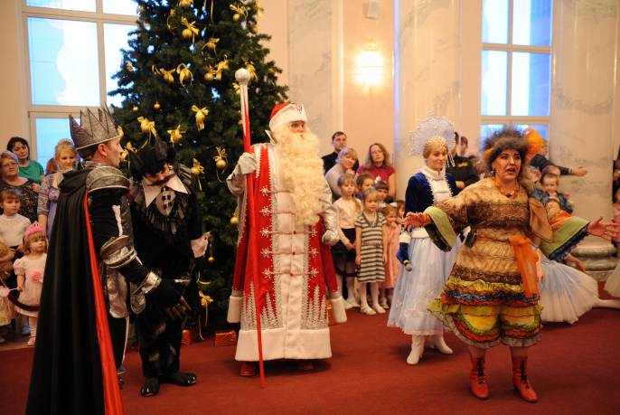
Ежегодно, начиная с 2010 года, более 1000 детей Самарской области участвуют в новогодних мероприятиях организованных Благотворительным фондом «Радость». Новогодние представления проводятся с вручением подарков одаренным детям, детям-сиротам, детям с ограниченными возможностями здоровья и детям, находящимся в трудной жизненной ситуации.
В 2015 г. на проведение мероприятия направлено 300 000 руб.

  - Международный кинофестиваль «Кино – детям»,
акция «Росток надежды»

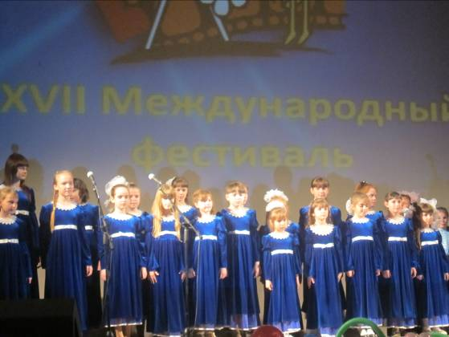
С 2011 года Благотворительный фонд «Радость» оказывает поддержку в проведении Международного фестиваля «Кино – детям». В рамках этого мероприятия для воспитанников детских домов и интернатов проводится акция «Росток надежды».
Просмотры фильмов проходят в течение всего года, в том числе – в дни летних школьных каникул. В рамках фестиваля проходит масштабное мероприятие с приездом известных кинематографистов из других городов России и зарубежья, которые представляют свои новые фильмы в течение пяти дней на пятнадцати-двадцати площадках Самарской области.
В 2015 году в данном мероприятии приняли участие более 1000 детей.

  - Премия Д.Д. Шостаковича
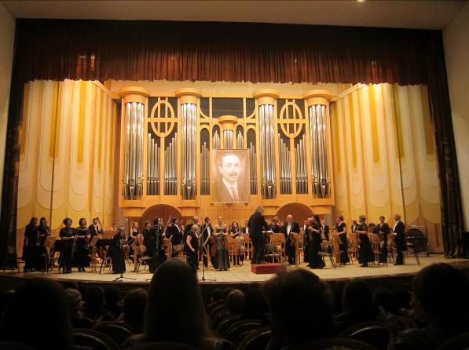
Благотворительный фонд «Радость» с письменного согласия Ирины Антоновны Шостакович и Максима Дмитриевича Шостаковича учредил ежегодную премию им. Д.Д. Шостаковича в размере 50 000 рублей, которая вручается лучшему музыканту-исполнителю, победителю конкурсных состязаний, проводящихся на международном музыкальном фестивале организованным «Самарской государственной академией культуры и искусства» с 2012 года. Фестиваль посвящен выдающемуся музыканту, блестящему пианисту и дирижеру, композитору, музыкальному просветителю и общественному деятелю Савелию Осиповичу Орлову (1879–1953), ученику Д.Д. Шостаковича, внесшему значительный вклад в развитие отечественной культуры и искусства.

  - Аукцион «Самарский»

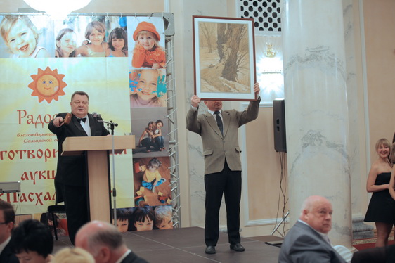
Впервые проведение аукционов Благотворительным фондом «Радость» началось с 2011 года. Актуальность и значимость мероприятия заключается в том, что социальные задачи не могут быть решены без участия самих граждан.
Традиционный аукцион «Самарский» является одним из мероприятий, позволяющих реализовать право граждан сделать свой вклад в развитие нашей Губернии.
Мероприятие планируется как ежегодное. Проводится при поддержке Правительства Самарской области и с высочайшего благословения Митрополита Самарского и Сызранского Сергия. Губернатор Самарской области традиционно передаёт лот от своего имени.
В благотворительном аукционе «Самарский», как правило, принимают участие более 150 человек – людей, хорошо известных в Самарской области. Это, прежде всего, крупные бизнесмены, деятели культуры и духовенства, меценаты и благотворители, министры, члены Правительства Самарской области.
Аукциону традиционно предшествуют пленэр художников для подготовки своих произведений и ряд выставок. Картины и предметы искусства передаются авторами или владельцами безвозмездно в дар фонду.
В 2015 году мероприятие было проведено в первый день масленичной недели, являющейся подготовкой к Великому Посту.
16 февраля, на аукционе, в качестве лотов реализованы работы известных художников из городов Москва, Самара, Чебоксары, Республики Крым и Украины. Особенно интересными для ценителей искусства стали произведения любимого самарцами художника Ю.А. Коневского, Народного художника И.Е. Комиссарова, Члена Союза Художников России А.А. Баканова, Заслуженного художника Республики Крым А.С. Шуринова. Также будут представлены работы одного из талантливейших молодых авторов А.В. Иноземцева из г. Луганска. Всего выставлено 50 предметов искусства.
По общему мнению, красота и гармония картин и уникальных работ, не только вдохновляет и приносит радость, но и помогает собрать серьезные денежные средства.
Итоги, проведённых аукционов:

- в 2011 году – 2 861 000 руб.;
- в 2012 году – 10 850 000 руб.;
- в 2013 году – 1 900 000 руб.
- в 2015 году – 5 000 000 руб.
В рамках подготовки к аукциону 2016 года ко Дню народного единства, фондом проведены пленэр художников, гостей из республики Крым, и выставка в Самарском областном краеведческом музее им. П. Алабина «Из Крыма с любовью». Всего за время работы посетителями стали более 1000 человек.
Средства, полученные на аукционах Благотворительного фонда «Радость» направляются:
- на оплату оказания высокотехнологической медицинской помощи детям Самарской области в рамках постоянно действующей программы «Экстренной помощи»;
- на общую помощь многодетным семьям, семьям и детям, находящихся в трудной жизненной ситуации;
- на закупку материально-технических средств и оборудования для реабилитационных центров для детей, детских домов, медицинских и образовательных учреждений Самарской области;
- на реализацию социальных проектов фонда и содержание социальной гостиницы «Радость» г. Чапаевск.

  - Проект «Центр социальной поддержки и комплексного сопровождения лиц из числа детей-сирот и детей, оставшихся без попечения родителей»

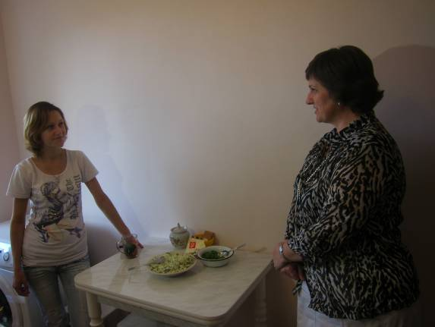
Проект начат 1 июля 2012 года и представляет собой модель службы сопровождения и социализации выпускников образовательных учреждений для детей-сирот и детей, оставшихся без попечения родителей, как в период нахождения в интернатных учреждениях, так и в период постинтернатной адаптации.
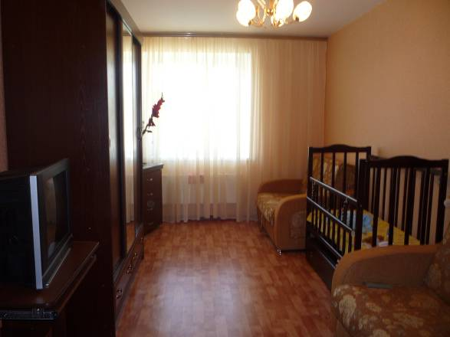
Проект реализуется при поддержке Правительства Самарской области с привлечением бизнес-сообщества.
В состав «Центра…» также входит социальная гостиница «Радость» для проживания выпускников интернатных учреждений в возрасте от 16 до 23 лет.
Для этой цели благотворительным фондом «Радость» за собственные средства приобретены 2 квартиры для раздельного проживания юношей и девушек. В этих жилых помещениях, участникам проекта – выпускникам сиротских учреждений, предварительно отобранным с их согласия и с учётом индивидуальной совместимости, созданы условия проживания, приближенные к домашним.
Основными результатами реализации проекта является создание системы качественной интеграции выпускников интернатных учреждений в социум и отработка системы взаимодействия министерств и ведомств, отвечающих за выпускников на различных этапах жизни и общественных организаций.
Затраты на реализацию проекта составили более 11 000 000 рублей. В 2015 году для работы «Центра…» направлено 1 200 121 руб.

  - Программа «Позитивное родительство - счастливое детство»
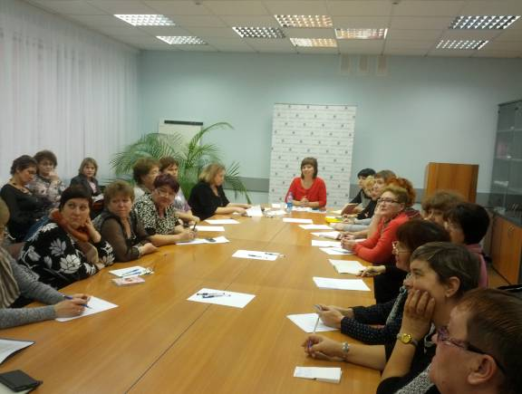
Начиная с 2013 г. Фонд оказывает комплексную поддержку приемным семьям Самарской области. Цель проекта:
- формирование основ здорового образа жизни;
- профилактика деструктивных и аддиктивных форм поведения у детей-сирот и детей, оставшихся без попечения родителей, воспитывающихся в приемных семьях;
- распространение опыта успешных приемных семей;
- повышение воспитательных компетенций приемных родителей.
В рамках проекта на базах детских оздоровительных лагерей ежегодно проводятся «Форум приёмных семей Самарской области» и целевые заезды с участием профессиональных психологов. На данных мероприятиях обобщается опыт участников целевой группы. Данная работа поддерживается Уполномоченным по правам ребёнка в Самарской области и является составной частью федерального проекта ВПП «Единая Россия» «России важен каждый ребёнок».
Развитием и продолжением данной деятельности является сотрудничество с Организацией приёмных семей Самарской области.
На проведение мероприятий привлечено более 4 000 000 руб., в том числе 1 475 000 руб. в 2015 году.
  - Программа «День Радости»
С момента образования Фондом ведётся работа по привлечению юридических и физических лиц к участию по безвозмездному оказанию услуг и проведению праздничных и развлекательных мероприятий для детей целевой группы. В рамках данной программы заключены соглашения о совместной деятельности с ГБУК «САТОБ», ГБУ «Самарская государственная филармония», ГБУК «Кинотеатр «Художественный», «Самарский государственный цирк им. О.Попова» и д.р. Всего в совместных мероприятиях приняло участие более 15000 детей и взрослых. В 2015 году – около 5000 человек.

- Работа фонда по оказанию помощи гражданам
при возникновении чрезвычайных ситуаций

С 2012 года Фонд принимает активное участие в обеспечении работ и услуг, выполнение которых необходимо при ликвидации последствий чрезвычайных ситуаций, как на территории Самарской области, так и на территории Российской Федерации. Данная работа проводится во взаимодействии с органами государственной власти и по поручениям Правительства Самарской области. При необходимости, на базе фонда создаётся пункт приёма гуманитарной помощи и финансовых средств.
За время работы по данному направлению собрано и передано более 20 тонн предметов первой необходимости и более 56 000 000 рублей.

  - Оказание благотворительной помощи Сакскому району Республики Крым
По инициативе Общественной палаты в 2014 году Фонд стал региональным оператором по сбору благотворительных средств для восстановления народного хозяйства республики Крым. Собрано более 42 000 000 рублей. На эти средства проведены ремонтные работы в территориальной больнице, школах, объектах военной истории, закуплено современное медицинское оборудование. Всего по данной программе проведены работы на 44 объектах социальной сферы.

  - Помощь гражданам Украины,
пострадавшим от ведения боевых действий
Война в Украине вынудила население юго-восточных территорий оставить свои дома и искать спасения в России. Самарская область стала лидером среди регионов Приволжского федерального округа по количеству принятых беженцев. Часть людей проживает в семьях у знакомых и родственников, часть в пунктах временного размещения, организованных на базах санаториев и гостиниц Самарской области. Работа в этом направлении продолжается. Организовано всё необходимое для жизнеобеспечения, в том числе предоставлялась бесплатная мобильная связь с Украиной. Оплачивались услуги переводчика. Осуществляется медицинское обслуживание. Фондом приобретались предметы первой необходимости, средства гигиены, одежда и обувь осенне-зимнего периода, школьные письменные принадлежности, железнодорожные и авиабилеты. Для решения данной задачи собрано и передано более 11 000 000 рублей.
В 2015 году оказана адресная помощь 231 человеку.
В 2015 году Фонд определен получателем субсидий из бюджета Самарской области на проведение мероприятий, направленных на обеспечение надлежащего функционирования объектов социальной сферы Сакского района республики Крым, а также на оказание услуг по организации мероприятий по временному социально-бытовому обустройству граждан Украины, находящихся в пунктах временного размещения. Всего по области было открыто 22 пункта временного размещения. Во исполнение названных задач, Фондом проводилась работа по администрированию операций по перечислению денежных средств, велся раздельный учёт затрат, заключались договоры с юридическими и физическими лицами, составлялась подекадная и итоговая отчётная документация по каждому ПВР. При этом, названная деятельность осуществлялась только за счёт собственных средств Фонда, так как оплата специалистов и расходы на банковское обслуживание субсидиями не предусмотрены.

